Приложение 2

 |  |  |  |  |  |  |  | 9Т |  |  |  | 12К | 13П
 |  |  |  |  |  |  |  | Р |  |  |  | И | А
 |  |  |  |  |  |  |  | О |  |  | 11В | Л | С
1.Т |  | 3.Л | 4.Г |  |  | 7С |  | П |  |  | И | И | С
Р | 2.Ж | И | И |  | 6М | Т |  | И |  | 10О | К | М | А
И | А | В | Д | 5.К | А | Э | 8Р | Ч |  | А | Т | А | Т
П | Р | И | Р | О | Д | Н | Ы | Е |  | З | О | Н | Ы
О | К | Н | О | Н | А | Л | Б | С |  | И | Р | Д
Л | И | Г | Г | Г | Г | И | О | К |  | С | И | Ж
И | Й | С | Р | О | А |  | Л | И |  | Ы | Я | А
 |  | Т | А |  | С |  | О | Й |  |  |  | Р
 |  | О | Ф |  | К |  | В |  |  |  |  | О
 |  | Н | И |  | А |  | С
 |  |  | Я |  | Р |  | Т
 |  |  |  |  |  |  | В
 |  |  |  |  |  |  | О

 |  |  |  |  |  |  |  | 9 |  |  |  | 12 | 13
 |  |  |  |  |  |  |  |  |  |  | 11
1. |  | 3. | 4. |  |  | 7
 | 2. |  |  |  | 6 |  |  |  |  | 10
 |  |  |  | 5. |  |  | 8
 |  |  |  |  |  |  | о

Приложение 3

Лес

Саванна

Пустыня

Приложение 4

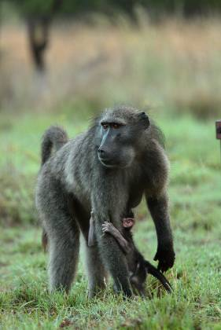
Саванна
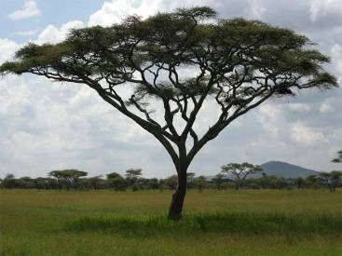
Акация – типичное растение саванн
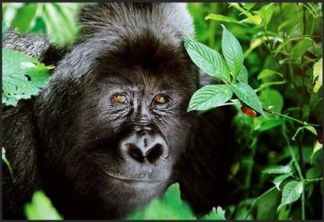

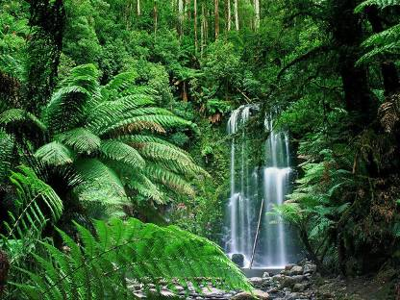

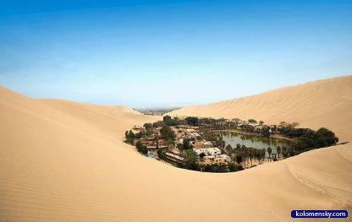

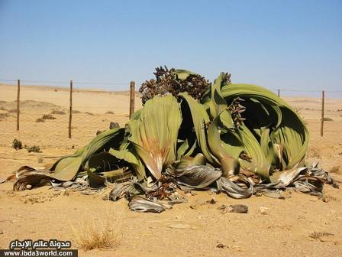

1. Песчаная лисица-фенек, пустыня
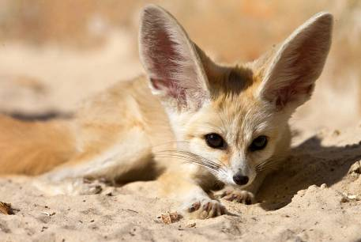

2. Колобус- экваториальные леса
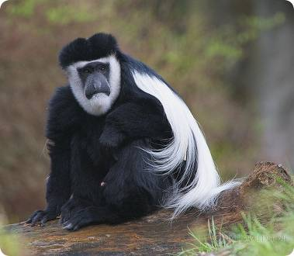

3. Окапи
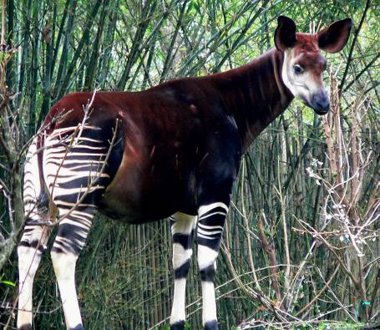

4.
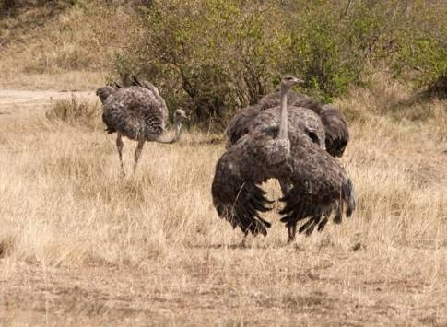

5, птица-секретарь

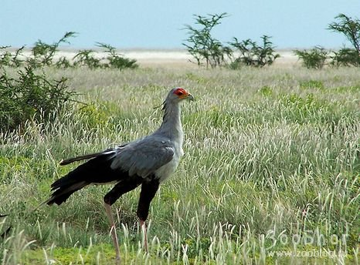

6.
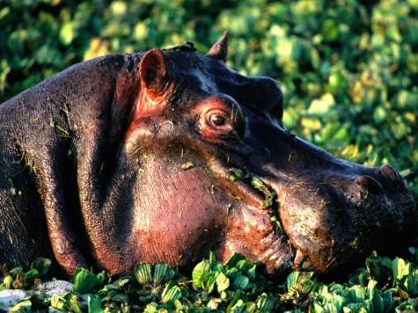

7. Вельвичия - Намиб
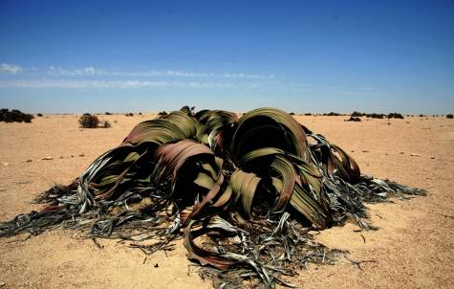

8. Ушастая круглоголовка
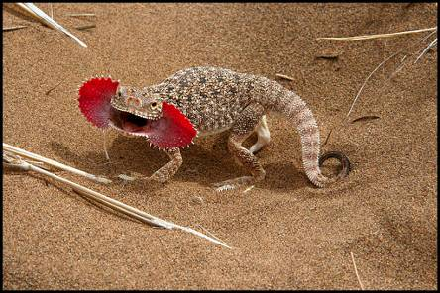

9. Баобаб
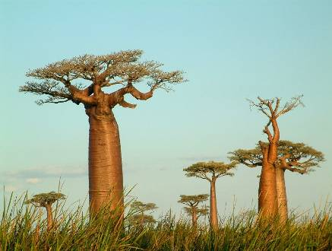

1. Подпишите на климатической карте названия климатических поясов

2. Нарисуйте облако в тех климатических поясах, где много дождей.

3. Подпишите ВМ в тех поясах, где их господствует только одна.

